有些话，“救火处长”在信中都未能讲出……

原创 有里儿有面 [有理儿有面](javascript:void(0);)

**有理儿有面**

微信号 youli-youmian

功能介绍 你说是不是

2019-09-28[原文](https://mp.weixin.qq.com/s?__biz=Mzg3MjEyMTYyNg==&mid=2247484546&idx=1&sn=da30ed92d268630e10474f5a5ac9006b&chksm=cef550f7f982d9e1cb978b975abc9531ca24049165bc4ad78cf658f1aa752b5da9b3e4d32c5d&scene=27#wechat_redirect&cpage=93)

收录于话题

**“过去6个星期是我人生中最艰苦、最忧虑、但最光荣的日子。”**

临危受命回归的香港临时警务处副处长（特别职务）刘业成于19日向警队发出内部信件。刘业成指出，今次因修例引发的动乱，令他对香港的未来真的很担心，**担心几代无数香港人胼手胝足用血汗、辛劳建立的家、世界上最美好的城市，随时被暴乱毁于一旦，一下子可能一发不可收拾。**

他感叹说，**因为战友们“守职而不废，处义而不回”的伟大精神，“香港在如此危难、危急、严重暴力、动乱中，才能顶住下来，没有倒下来，全赖香港三万多警察”。**

同时，他谴责“港警被抹黑为‘黑警’是世界上最大的阴谋和谎言。”信中直接指出，**“最令人愤慨是借新闻自由为藉口，公然做假，或断章取义，扭曲事实，全力煽动仇警，破坏、撕裂香港人与人之间的关系。 ”**

最后，刘业成希望市民支持警队止暴制乱：“纵然不祈望所有香港人都认同警队执法的决心**，**但我坚信绝大多数香港市民都支持及希望“止暴制乱”这个目标。**只要警队得到香港市民一如往常的信任和支持，暴力、动乱将再难以煽动、推动，香港便可回到世界最安全城市之列**。”

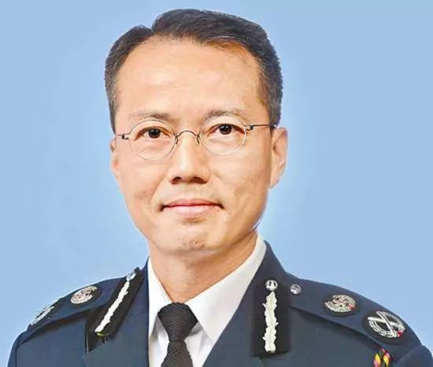

今日，这封信被港媒全篇刊登。

这一封信，让我们看到了什么是**“动之以情、晓之以理、尊之以法”**，什么是**“进退有据、诚恳内敛”**，什么是**“既维系同袍情义、又不冒犯公众情感”**。

这一封信，**更让我们看到了香港警队不畏一切困难维护香港秩序和法治的坚定信念。**

然而，这一封信，“救火处长”并没有详细的讲出，现在的香港警队，到底有多难！

**香港警察的难，是你无法想象的！**

他们遭受暴徒攻击、面对黄媒抹黑，家人更随之背负压力，遭受不公对待。**截至目前，有2200多名香港警员及他们的家人遭网络“起底”。**有人从非法途径获取香港警察的姓名、身份证号码及他们子女的学校资料，并在网上大肆传播，还有人在网上煽动仇警、滋扰警方家人等过激言论，对警员及其家人的日常生活造成了非常大的困扰。

实际上，这些都是媒体公开报道过的内容，大家都有所了解。但大家还不知道，幕后黑手正在着手实施各种卑劣伎俩，向香港警察背后“捅刀”。**如果未能公之于众，香港警察将背负多大屈辱！更不会让人看到，这些幕后黑手到底有多么恶毒！**

据相关人士透露，**近日“民阵”正在着手对“香港警队违反警方行为准则的执法行为”开展调查！**

暗地里，香港公民党和国际司法组织香港分部从8月就已开始调查所谓香港警方处置“反修例”时“滥用警权、违法使用武力、殴打示威者”等违反警方行动准则行为。“民阵”拟联合民主党“国际制裁暴警小组”及“美国之音”、《纽约时报》等多家美国驻港媒体，调查香港警方自6月9日来“违反警方准则行为”的情况，推动对香港保安局长、警务处长、警务处官员、前线警员的问责。

“民阵”连调查范围都已列举，包括：

**1、速龙小队未出示警号、委任证，警方高层搪塞市民及媒体追问等情况；**

**2、7.14警方在沙田新城市广场殴打拘捕示威者，涉嫌“将暴力事态扩大”等情况；**

**3、警方与元朗“白衣人”存在利益等情况；**

**4、香港警署是否存在内地公安、武警冒充香港警察执法的情况；**

**5、是否存在“派人卧底教唆示威者开展包围冲击行动、扔汽油弹”等情况；**

**6、侵犯被捕示威者会见律师、治疗的权利及虐待殴打示威者等情况；**

**7、8月31日太子地铁站3名伤者失踪事件。**

据悉，**相关美国媒体将根据“民阵”、民主党“国际制裁暴警小组”、“612人道支援基金会”提供的1400多名被拘捕人员资料开展采访！**这正如刘业成信中所述**“最令人愤慨是借新闻自由为藉口，公然做假，或断章取义，扭曲事实，全力煽动仇警，破坏、撕裂香港人与人之间的关系 ”**，我们可以想象，高举“新闻双标”的美国反华媒体，怀着“反中乱港”的政治目的，去采访这么一群暴力乱港分子，又能得出什么客观公正的结论呢？更可笑的是，他们还意图拿着这种“结论”作为制裁香港警察的“依据”！

香港警察在前线忍辱负重、浴血奋战，这些“刽子手”却已磨刀霍霍、暗藏杀机！**所以，我们必须要把他们的这些“脏心烂肺”掏出来晒晒、晾晾，将这些见不得人的伎俩公诸于世！这样，就是对香港警察的最大支持！**

最后，我们也送这些“刽子手”一封信，信中只有一句话：

**阴谋不会得逞，暴徒定会玩完！**









**关注公众号：**

**有理儿有面**

**理   性｜   揭   秘｜   探   讨**



有里儿有面

**微信扫一扫赞赏作者** **赞赏**

已喜欢，对作者说句悄悄话

取消

**发送给作者**

**发送**

最多40字，当前共字

 人赞赏

上一页 1/3 下一页

长按二维码向我转账

受苹果公司新规定影响，微信 iOS 版的赞赏功能被关闭，可通过二维码转账支持公众号。

### 精选留言

用户设置不下载评论